**ПРЕЗЕНТАЦИЯ НА ТЕМУ О ТОЙ ВЕСНЕ.**



**Песня "О той весне" написана в самом начале 21 века - автор стихов и музыки - Елена Плотникова.**

**Годы создания – 2008-2009.**

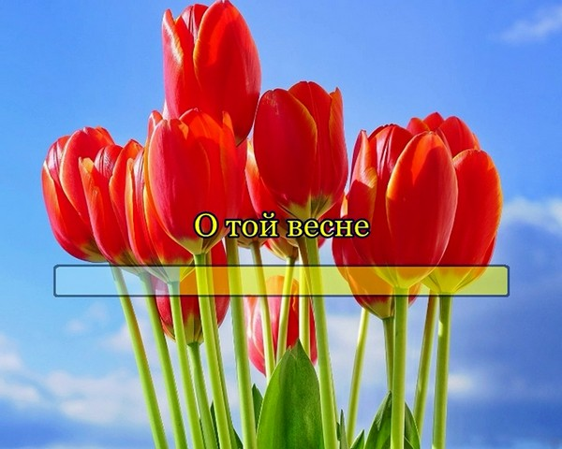

**Эта песня - словно взгляд из настоящего глазами современных детей - на героическое прошлое**

**их прадедов, нелёгкий путь к Победе в Великой Отечественной войне. Дети знают о той войне из фильмов,**

**книг, из рассказов родственников. Почти у каждого в семье есть кто-то, кто не вернулся с войны.**

**Много и тех, кто пришел в родной дом с Победой.**

**В песне - надежда и вера в свою страну, благодарность за Великий подвиг солдат и офицеров.**

**Первое исполнение песни принадлежит московскому вокальному коллективу "МультиКейс",**

**руководит которым Елена Ильинична Плотникова.**

**С 2008 года песня звучит на многих концертах и конкурсах по всей стране и за рубежом,**

**выходят записи на аудио-дисках. К Юбилею Победы в мае 2015 года на Пятом Российском**

**Федеральном телеканале снят клип на песню "О той весне" режиссера Бориса Деденёва**

**с участием взрослых и юных артистов.**



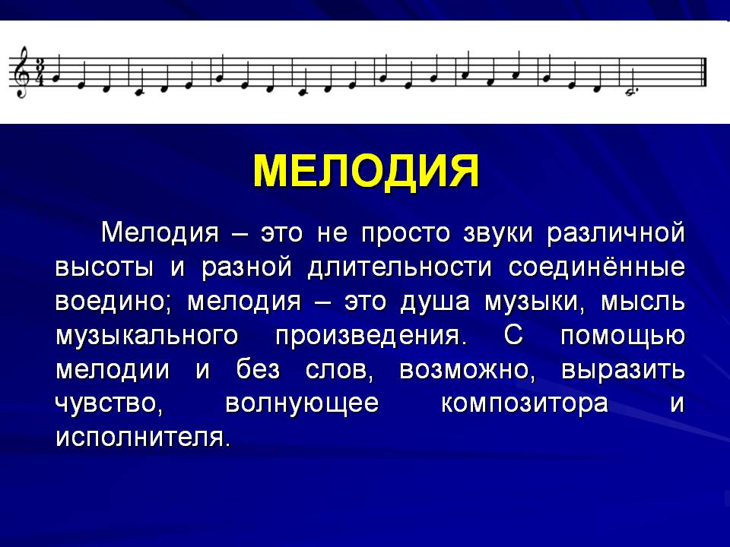

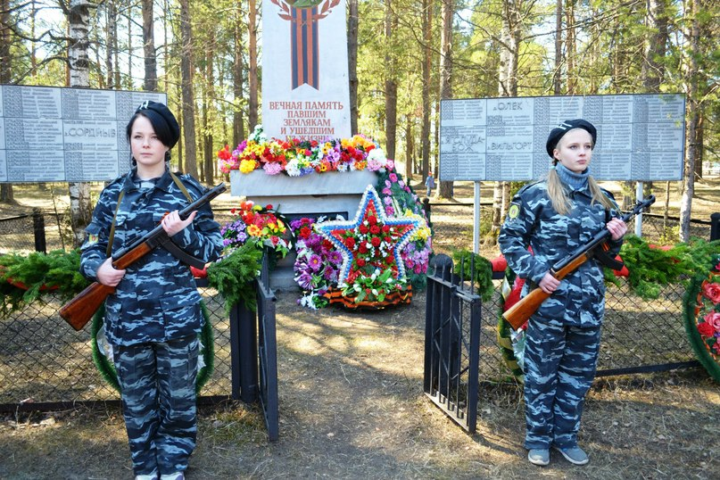

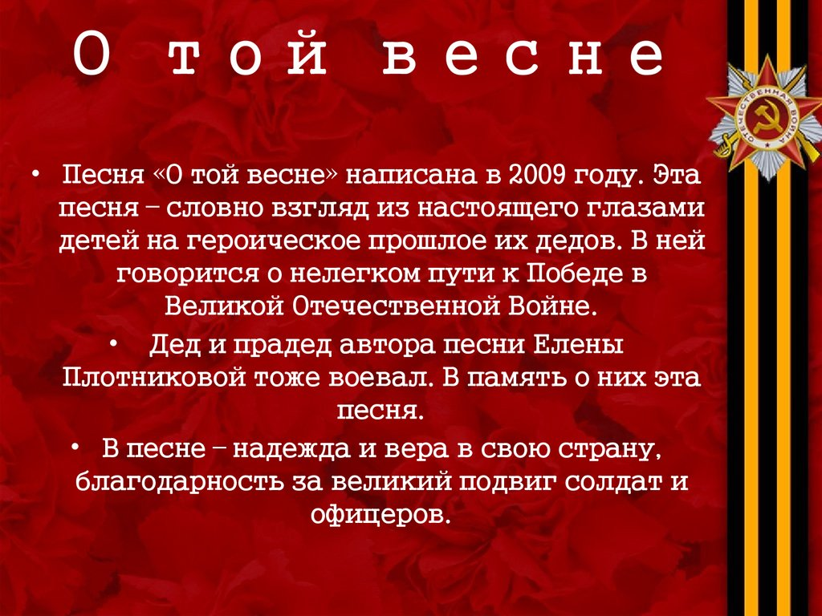

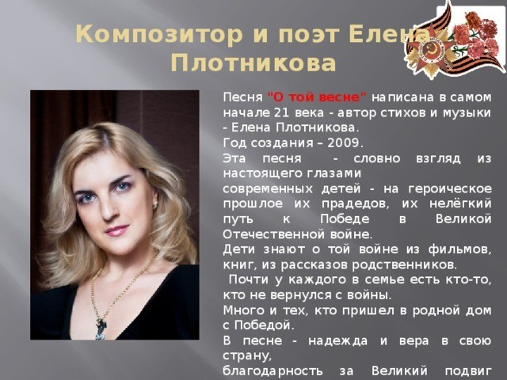

Песня "О той весне" написана в самом начале 21 века - автор стихов и музыки - Елена Плотникова. Год создания –2009.

Эта песня - словно взгляд из настоящего глазами современных детей - на героическое прошлое их прадедов, их нелёгкий путь к Победе в Великой Отечественной войне. Дети знают о той войне из фильмов, книг, из рассказов родственников. Почти у каждого в семье есть кто-то, кто не вернулся с войны. Много и тех, кто пришел в родной дом с Победой. Дед и прадед автора песни Елены Ильиничны воевали, дед Николай Николаевич Плотников дошел до Берлина, прадед Фёдор Павлович Пугачев, ушедший на вону 23 июня 41-го, погиб в 1942 году.

В песне - надежда и вера в свою страну, благодарность за Великий подвиг солдат и офицеров.

Первое исполнение песни принадлежит московскому вокальному коллективу "МультиКейс", руководит которым Елена Ильинична Плотникова (композитор, педагог Высшей категории, Лауреат музыкальных конкурсов, автор поэтических сборников)

С 2009 года песня звучит на многих концертах и конкурсах по всей стране и за рубежом, выходят записи на аудио-дисках. 9 мая 2015 года во Владикавказе состоялся Юбилейный Парад Победы, на котором прозвучала песня «О той весне» в исполнении Муниципального хора мальчиков. Песня также сопровождала шествие Бессмертного полка и прозвучала очень мощно и пронзительно от имени Правнуков Великой Победы. К Юбилею Победы в мае 2015 года на Пятом Российском Федеральном телеканале снят клип на песню "О той весне" режиссера Бориса Деденёва с участием взрослых и юных артистов, получивший множество отзывов от людей разных возрастов и профессий.

